テレワーカー就労継続支援事業
協力事業者募集要項

１ 事業の目的
岡崎市は、女性の就業率が全国平均と比べて低く、女性の年齢階級別労働力率は全国平均よりも深いＭ字カーブを描いている。これらを解消するためには女性への柔軟な就労支援と事業者への女性活躍推進、働き方改革推進の啓発・支援が必須である。
これに対して、本市では令和元年度から女性と事業者を対象にテレワーク※による就労支援事業（以下、「テレワーカー育成事業」とする）を行ったところ、多くの参加者があり、市民ニーズが非常に高く、当該地域における女性就労支援としてのテレワークは有効であることが明確となった。女性が就労を継続するためには、女性と事業者の両者に柔軟な働き方を推進する必要がある。
しかしながら、テレワーカー育成事業を行うなかで、次の課題が見えてきた。
・自営型テレワークを選択した場合、自分で仕事を獲得する必要がある。
・自宅等で勤務するため相談体制がなく、一人で仕事を完結するのが難しい。
・自営型テレワーカーの場合、雇用契約と違い、安定的な就労に繋がらない（社会保障制度が受けられない）
これらの課題を解決するため、協力事業者（以下、「マネジメント中間事業者※」とする）を募集し、継続的なテレワーク就労の実現を図るため事業協力協定を締結する。

※ テレワークとは
情報通信機器を活用して主として自宅又は自宅に準じた自ら選択した場所において、成果物の作成又は役務の提供による就労のこと。
※ マネジメント中間事業者とは
自社以外の業務を請け負い、女性に以下の４つの方法でテレワーク業務を提供する市内業者（市内に本店がある事業者）及び準市内業者（市内に営業所がある事業者）のこと。
① マネジメント中間事業者が女性を雇用し、他社から請け負った業務に従事させる。（雇用契約）
② マネジメント中間事業者が女性を雇用し、業務発注事業者に派遣する。
（労働者派遣）
③ マネジメント中間事業者が女性に業務発注事業者を紹介し、業務発注事業者が女性を雇用する。（職業紹介）
④ マネジメント中間事業者が女性と業務委託契約を締結し、他社から請け負ったテレワーク業務を納品させる。（請負契約、委任・準委任契約）

２ 事業の概要
岡崎市は、テレワーカー育成事業等で育成した女性に対してマネジメント中間事業者を紹介し、就労につなげる。マネジメント中間事業者は、女性へ継続的に仕事が提供できるよう努めるとともに、市内事業者のテレワーク業務の開拓を積極的に支援し、労働力不足等の課題解決に繋げる。
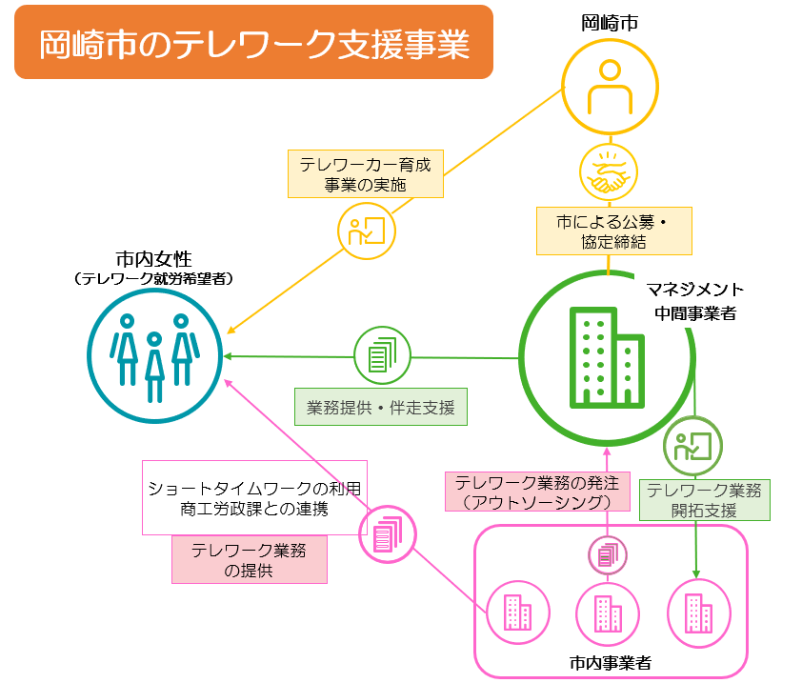
⑴ 岡崎市とマネジメント中間事業者の契約方法
事業協力協定の締結
⑵ 協定締結後の役割
ア 岡崎市
(ｱ) 女性へテレワーカー育成セミナー等の実施
(ｲ) 就労を希望する女性へマネジメント中間事業者の情報提供
（一覧の作成、HPの作成等）
(ｳ) マネジメント中間事業者の募集
イ マネジメント中間事業者
(ｱ) テレワーカーへの伴走支援
(ｲ) テレワーク可能な業務の獲得
(ｳ) 市内事業者のテレワーク業務の開拓支援
(ｴ) 年間実績の報告

３ マネジメント中間事業者の協定締結条件
⑴⑵については、必須事項とする。
⑴ テレワーカーへの伴走支援
業務を遂行する中で発生した課題を解決するためのサポートができる体制を整えること。
例１ 業務を納品するまでの技術的支援
例２ 組織体制（チーム制）による業務の実施 等
⑵ テレワーク業務の獲得
テレワーカーが、継続的に仕事ができるようテレワーク業務の獲得を行うこと。
また、市内事業者のテレワーク推進を図るため、テレワーク業務の開拓を支援し労働力不足等の課題解決に繋げること。
例１ 自社のシステム等について営業活動を行い、積極的に市内事業者の業務改善を提案すること 等
⑶ その他、柔軟な働き方の整備
女性へ柔軟な働き方の実現に向け支援すること。
例１ 託児施設の整備・利用補助
例２ シフト制、フレックスタイム制
例３ サテライトオフィス等の自宅に限らず働ける環境整備
⑷ テレワーカー育成支援（⑴の伴走支援以外）
ステップアップや昇進に必要な育成支援を行うこと。
例１ チームリーダー育成セミナー
例２ スキルアップセミナー
⑸ 関係資格の保有
人材派遣業または職業紹介業にあたる場合は、関係資格を有していること。
ア 労働者派遣事業実施にあたり厚生労働省の許可
イ 職業紹介事業実施にあたり厚生労働省の許可

４ 協定までの流れ
⑴ 応募
次の提出書類を注意事項に従って提出すること。
ア 提出書類一覧
提出書類 | 申請書（様式第１号）
 | 誓約書（様式第２号）
 | 組織図・役員名簿等
 | 法人税、法人市町村民税、固定資産税、消費税及び地方消費税納税証明書（写し） ※未納がない証明でも可
職業紹介事業実施及び労働者派遣事業実施に係る厚生労働省の許可証（写し）
（該当者）
※ 必要に応じて提出書類一覧に記載以外の書類の提出を求める場合があります。
イ 注意事項
(ｱ) 関係法令及び条例を遵守し、かつ本要項に記載された条件を満たすとともに、関係機関へ必要な協議確認を行った上で関係書類を作成すること。
(ｲ) 関係書類の作成及び提出に必要な諸費用は、応募者の負担とする。
(ｳ) 提出書類は、原則返却しないものとする。
(ｴ) 提出書類に虚偽の記載があった場合は協議中に関わらず審査対象から除外するものとする。
ウ 受付場所・期限（電子メールまたは郵送でも可）
社会文化部多様性社会推進課（東庁舎２階） 午前９時から午後５時まで
住所 〒444-8601 愛知県岡崎市十王町二丁目９番地
電話 0564-23-6222
アドレス tayosei@city.okazaki.lg.jp
応募締切 令和６年４月30日（火）
⑵ 審査方法
以下の点について審査を行う。
ア 法令遵守に関する審査
申請等の内容が法律・条例等に違反していないことを審査する。
イ 参加資格の確認
応募者が、マネジメント中間事業者の条件等を満たしているかを審査する。審査内容は次のとおりとする。
(ｱ) 本要項で示した目的や条件等と適合していること
(ｲ) 記載すべき事項が示されていること
⑶ 結果通知
審査結果は、速やかに応募者に文書にて通知するものとする。協定内容が合意に至った場合、両者の日程等を協議の上、事業協力協定の締結を行う。
⑷ 今後のスケジュール
３月27日（水） | 報道発表
４月１日（月） | 募集開始
４月30日（火） | 応募締切
５月15日（水）（予定） | 結果通知
５月下旬 | 協定式
６月１日（土） | 事業開始

５ その他
⑴ 応募の制限
次の項目のいずれかに該当する事業者は、応募不可とする。
ア 会社更生法（平成14年法律第154号）に基づく更生手続き開始の申立て、民事再生法（平成11年法律第225号）に基づく再生手続き開始の申立て、破産法（平成16 年法律第75号）に基づく破産の申立てを受けている者
イ 当該法人の設立根拠法に規定する解散又は精算の手続きに入っている者
ウ 地方自治法施行令第167条の４に該当する者
エ 応募の日から事業優先者決定通知日までの間に、岡崎市入札参加停止措置要領に基づく入札参加停止処分を受けている期間にある者
オ 直近の２年間において、法人税、本店所在地の法人（個人）市町村民税、固定資産税、消費税及び地方消費税の滞納のある者（徴収猶予を受けているときは滞納していないものとみなします。）
カ 暴力団の排除に関し、次のいずれかに該当する者
(ｱ) 申請の日から事業優先者決定通知日までの間において、「岡崎市が行う事務又は事業からの暴力団排除に関する合意書」（平成24年２月24日付け岡崎市長・岡崎市教育委員会教育長・愛知県岡崎警察署長締結）に基づく排除措置を受けている者。（本件については、当該合意書における「契約等」に準じて取り扱うものとします。以下同じ。）
(ｲ) 応募の日以前において、「岡崎市が行う事務又は事業からの暴力団排除に関する合意書」に基づく排除措置の対象であった者。ただし当該排除措置の対象外となった日から３年を経過した者を除く。
キ 次に該当する者が役員又は配置する職員になっている法人
(ｱ) 禁錮以上の刑に処せられ、その執行を終わるまで又はその執行を受けることがなくなるまでの者
(ｲ) 本市において懲戒免職の処分を受け、当該処分の日から２年を経過しない者
(ｳ) 日本国憲法施行の日以後において、日本国憲法又はその下に成立した政府を暴力で破壊することを主張する政党その他の団体を結成し、又はこれに加入した者
⑵ 協定締結後も、各種関係法令等を遵守すること。違反等が判明した場合は、事業協力協定は失効したものとする。
⑶ 応募条件にかかわる部分について変更があった場合は、直ちに報告すること。
⑷ 事業の実施に当たり諸経費及び必要な許認可の取得や手続きについては、事業者の負担により実施すること。

